**12. A szövegrészlet a magyarországi romák életkörülményeire vonatkozik.**

**Válaszoljon a kérdésekre az alábbi források és ismeretei alapján!**

„A magyarországi cigányság bő kétharmada magyar anyanyelvű (romungró), a

többiek anyanyelve valamelyik cigány dialektus (oláh cigányok) vagy a román nyelv

egyik dialektusa (beás cigányok). Így tehát bár a nem magyar anyanyelvű

csoportokhoz tartozó személyek száma alacsonyabb, s az évtizedek óta zajló

nyelvváltás hatására folyamatosan csökken, még mindig az ország egyik legnagyobb

– az 1990. évi népszámlálás adatai szerint a legnagyobb – nyelvi kisebbsége… A

cigány tanulók felzárkóztatásának még ma is egyik legfontosabb célja, hogy nyelvi

értelemben »oktatható« állapotba hozza őket. Főleg az óvodába nem járt cigány

gyermekek esetében az elvárt magyar nyelvi tudás hiánya eleve megpecsételi iskolai

pályafutásukat [...]” *(Jelentés a magyarországi cigány tanulók oktatásáról, 1997)*

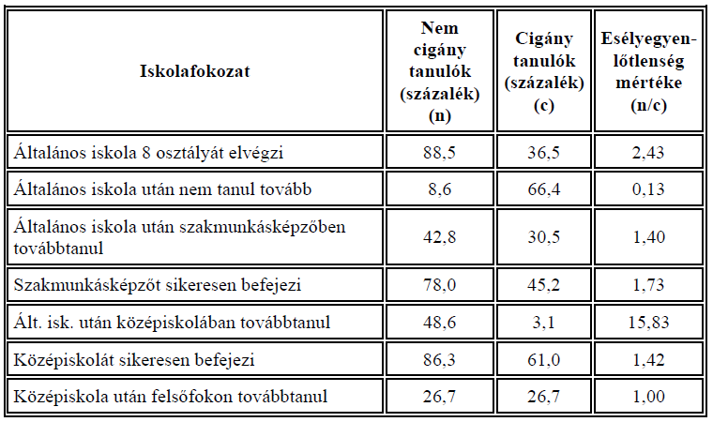

*Továbbtanulási esélyek a megelőző iskolai fokozatot elérő normál korú tanulók*

*százalékában (1981/1982-es évjárat)*

**a) Nevezze meg azt az iskolafokozatot, ahol az esélykülönbség a legszembetűnőbb a két**

**csoport között!** (1 pont)

......................................................................................................................................................

**b) Mi az oka a forrás szerint a roma tanulók lemaradásának?** (1 pont)

......................................................................................................................................................

**c) Csökken-e az esélyegyenlőtlenség felsőfokon? Indokolja válaszát!** (2 pont)

......................................................................................................................................................

......................................................................................................................................................

**Megoldás**

**12. Magyarországi romák (Összesen 4 pont)**

**a)** Általános iskola után középiskolában továbbtanul *vagy* középiskola (1 pont)

**b)** A magyar nyelvi tudás hiánya *vagy* nyelvi hátrány *vagy* nem járt óvodába (1 pont)

**c)** Igen. (1 pont).

Aki a középiskolát elvégzi, ugyanolyan eséllyel tanul tovább felső fokon, mint a nem

roma tanuló. *vagy* Ösztöndíjakkal támogatják őket. (1 pont)

(Minden hasonló értelmű válasz elfogadható.)